Zitronengetränk

(VerA 8, IQB 2012)

a)

b)

Schulkleidung

(VerA 8, IQB 2011)

a)

b)
Zeichne die Säulen in diese Grafik ein.
Welche Botschaft wird damit vermittelt?

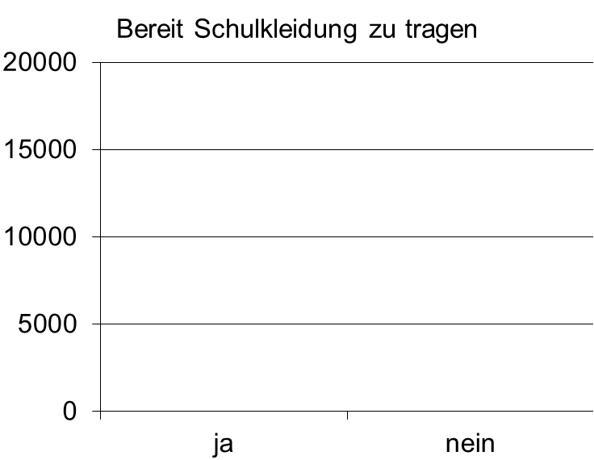
Lösungen und Kommentare

Zitronengetränk
a) Lösung: Im Jahr 2009 sind 65 Millionen Flaschen verkauft worden.

b)
In dieser Teilaufgabe vergleichen die Schülerinnen und Schüler zwei verschiedene Diagramme zum selben Sachverhalt. Anschließend ist eine mathematikhaltige Erläuterung jener Gründe zu geben, die eine Wahl des zweiten Diagramms nahelegen. Dies kann für die manipulative Wirkung verkürzter Achsen sensibilisieren, denn bekanntlich lassen sich so – wie hier – zum Beispiel Zuwächse optisch größer darstellen.
Vielfach bietet auch die Lektüre von Zeitungen oder von Werbeunterlagen Gelegenheit, solche interessensgeleitet erstellten – oder gar manipulierten – Diagramme zu analysieren. Alternativ kann man Schülerinnen und Schüler dazu auffordern, selbst Diagramme in eine gewisse Richtung zu manipulieren, z. B. so, dass Anstiege besonders deutlich betont werden oder negative Entwicklungen weniger dramatisch erscheinen.

Schulkleidung
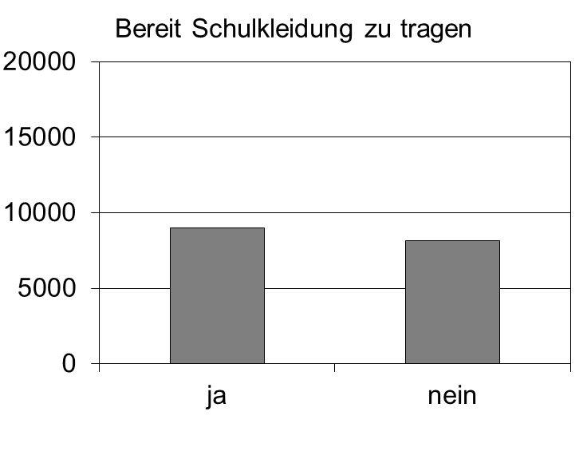
In dieser Aufgabe sollen Schüler und Schülerinnen erkennen, wie die Wahl der Skalierung den Eindruck, den Grafiken vermitteln, verändert (vgl. diese Grafiken mit der Grafik in Teilaufgabe a)).

Anregungen für den Unterricht:
Diese Aufgaben bieten Gelegenheit, das Anfertigen von Diagrammen zu wiederholen. Darauf aufbauend kann das Anfertigen von Diagrammen, die bestimmte Interessen besonders betonen, geübt werden. Es kann bewusst gemacht werden, welche Techniken sich hierfür eignen. Dies sind nicht nur das Verkürzen von Achsen, sondern auch die Wahl bestimmter Diagrammtypen oder die Wahl flächiger oder räumlicher Diagramme. Tabellenkalkulationsprogramme erleichtern das Erstellen verschiedener Diagramme zum selben Sachverhalt, so dass der Hauptteil der Unterrichtszeit für den argumentativen Vergleich ihrer Wirkungen auf den Betrachter genutzt werden kann. In Tageszeitungen finden sich vielfältige Beispiele für solche Diagramme.

